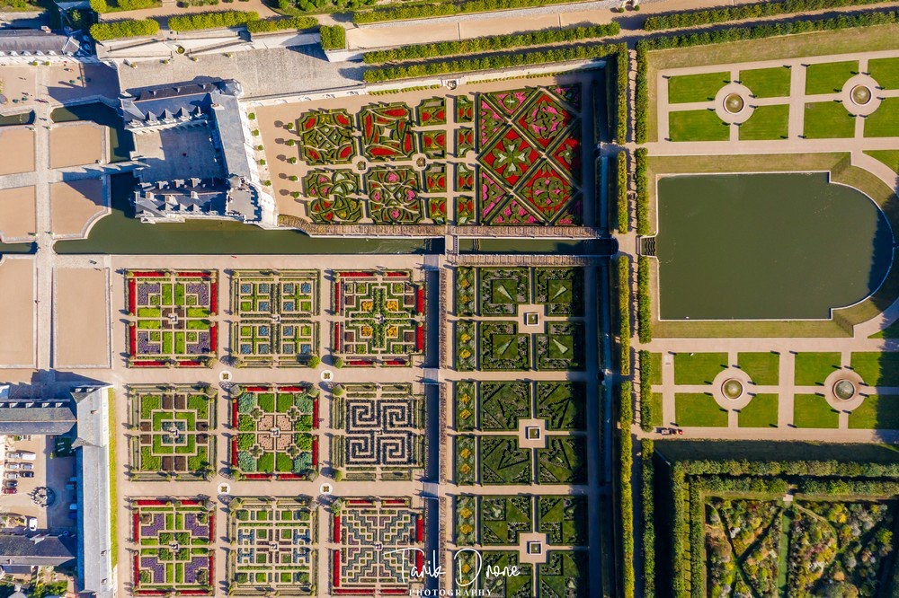
LES JARDINS DU CHÂTEAU DE VILLANDRY

Le château de Villandry est célèbre pour ses jardins colorés et composés d’harmonieux motifs.
Dans cette activité, nous allons nous intéresser aux propriétés géométriques de certains d’entre eux.

1) En appliquant à la Photo 1, la symétrie d’axe (d) puis en appliquant à la figure obtenue plusieurs rotations de centre O, il est possible de reconstituer le jardin de la Photo 2.
a) Découper et coller la Photo 1 sur une feuille blanche et appliquer ces transformations pour réaliser le jardin en entier.
b) Pour chaque rotation, préciser l’angle correspondant.
c) Découper et coller la Photo 2, puis tracer tous les axes de symétrie du jardin.
d) Le jardin possède-t-il un centre de symétrie ? Si oui, le marquer sur la Photo 2.
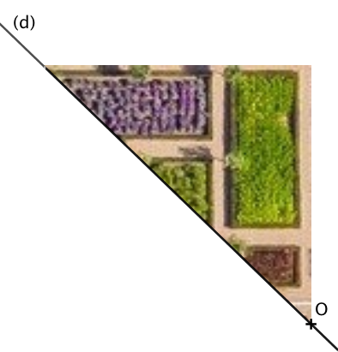
Photo 1
Photo 2
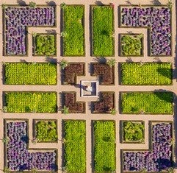

2) La photographie qui suit présente une vue d’ensemble du potager décoratif des jardins du château. Le jardin A est celui étudié dans la question 1.
a) Parmi les 8 autres jardins, certains respectent les mêmes propriétés de symétrie que le jardin A. Découper et coller sur la copie à rendre ces jardins puis tracer leurs éléments de symétrie (axes et centre éventuel).

b) Pour chacun des jardins restants, découper la partie minimum du jardin servant de base pour reconstituer tout le jardin en appliquant des transformations.
On précisera la nature de ces transformations et l’ordre dans lequel il faut les appliquer.

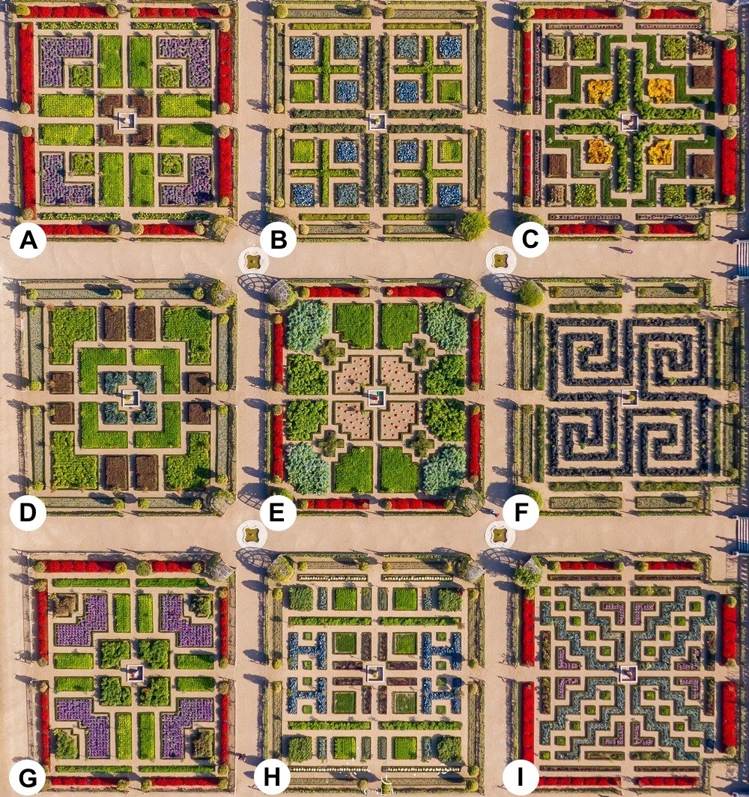

3) A toi de jouer l’apprenti jardinier en inventant un jardin carré possédant certaines propriétés.
a) Dessiner la partie minimum de ton jardin servant de base pour reconstituer tout le jardin en appliquant des transformations.
On précisera la nature de ces transformations et l’ordre dans lequel il faut les appliquer.
b) Colorier le jardin SAUF la partie dessinée dans la question précédente.
Hors du cadre de la classe, aucune reproduction, même partielle, autres que celles prévues à l'article L 122-5 du code de la propriété intellectuelle, ne peut être faite de ce site sans l'autorisation expresse de l'auteur.
www.maths-et-tiques.fr/index.php/mentions-legales

